08.06.2018г. на отделении «ОиПП» проведены классные часы
в группах 205, 225
тема классного часа: «Герои наших дней»

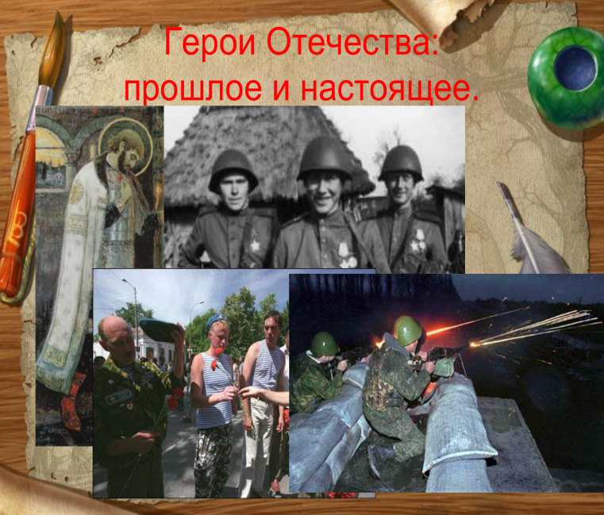

Герои наших дней: мужчины, которые совершают подвиги сегодня.
Принято думать, что герои остались в прошлом.
Что современное поколение не способно на самопожертвование и даже не знает, что такое – отдать жизнь за Родину.
Сегодня, мы решили опровергнуть этот миф и вспомнить имена тех, кто стал героем в наши дни.

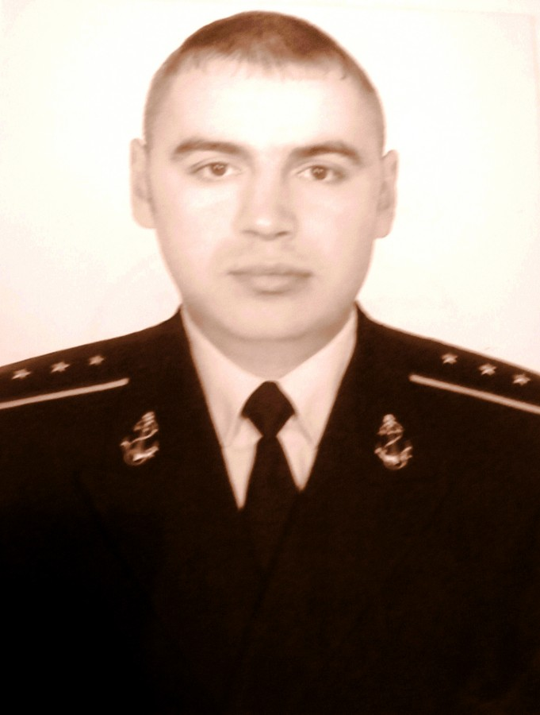
17 июля 2016года трагически погиб выпускник школы № 3,
техник команды связи базового тральщика «Сергей Колбасьев» старший мичман Юрий Гаврилов.
Ценой собственной жизни он вытащил из морских волн двух подростков — Дмитрия и Андрея из города Светлого.
От смерти юношей отделяли считанные секунды...
Юрий родился 16 июля 1981 года в Златоусте.
Закончил школу № 3, затем СПТУ № 4.С детства мечтал о море.
И его мечта осуществилась – призвали в армию в Морфлот!
Служил Юра в Санкт-Петербурге.
По истечении срочной службы, он остался на флоте по контракту.
За 34 года своей жизни он успел сделать немало.
В его послужном списке — несколько боевых операций в районе Персидского залива, отличная служба на кораблях связи Балтийского флота. И на тральщиках бригады охраны водного района наш земляк был всегда в числе лучших. Товарищи отзываются о Юрии как о мастере на все руки, грамотном специалисте военного дела, который одинаково хорошо разбирался и в радиотехнике, и в связи.
Юрий Владимирович был хорошим семьянином и другом.

08.06.2018г. на отделении «ОиПП» проведены классные часы
в группах 125, 204
тема классного часа: «Вредные привычки»

Алкоголь это протоплазматитеческий яд, в первую очередь губительно
влияющий на эндокринную, нервную, сердечнососудистую, пищеварительную и половую систему.
Даже при единичных дозах может нанести серьезный вред организму. Постоянное употребление может привести к тяжёлым заболеванием,
приводящим к смерти.

Мероприятие проведено библиотекарем Коваленко Л.Н.

